Nginx+Tomcat负载均衡集群
代理的概念:
举个例子:比如我们要买一间二手房，虽然我们可以自己去找房源，但是这太花费时间精力了，而且房屋质量检测以及房屋过户等一系列手续也都得我们去办，再说现在这个社会，等我们找到房源，说不定房子都已经涨价了，那么怎么办呢？最简单快捷的方法就是找二手房中介公司;于是我们就委托中介公司来给我找合适的房子，以及后续的质量检测过户等操作，我们只需要选好自己想要的房子，然后交钱就行了。
简单来说，就是如果我们想做什么，但又不想直接去做，那么这时候就找另外一个人帮我们去做。
Nginx代理类型
正向代理
再举一个例子：大家都知道，现在国内是访问不了Google的，那么怎么才能访问Google呢？我们又想，美国人不是能访问 Google吗，如果我们电脑的对外公网IP地址能变成美国的IP地址，那不就可以访问Google了。VPN就是这样产生的。我们在访问Google时，先连上VPN服务器将我们的IP地址变成美国的IP地址，然后就可以顺利的访问了。
Virtual Private Network（虚拟专用网络）VPN；隐藏真实 IP：用户访问互联网时，显示的是 VPN 服务器的 IP，而不是本地 IP，有一定匿名效果。

这里的VPN就是做正向代理的。正向代理服务器位于客户端和服务器之间，为了向服务器获取数据，客户端要向代理服务器发送一个请求，并指定目标服务器，代理服务器将目标服务器返回的数据转交给客户端。
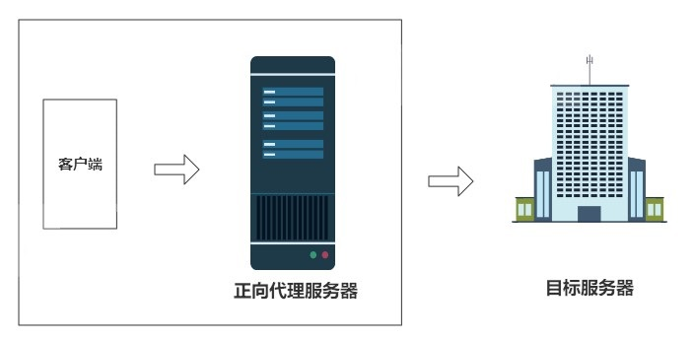
反向代理
反向代理其实客户端对代理是无感知的，因为客户端不需要任何配置就可以访问，我们只需要将请求发送到反向代理服务器，由反向代理服务器去选择目标服务器获取数据后，在返回给客户端，此时反向代理服务器和目标服务器对外就是一个服务器，暴露的是代理服务器地址，隐藏了真实服务器IP地址。
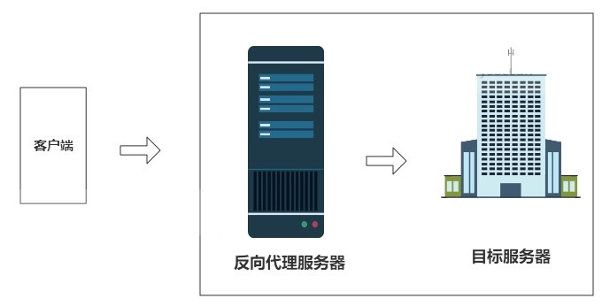
这两种代理的关键在于代理服务器所代理的对象是什么，正向代理代理的是客户端，我们需要在客户端进行一些代理的设置。而反向代理代理的是服务器，作为客户端的我们是无法感知到服务器的真实存在的。
反向代理和正向代理的区别就是：正向代理代理客户端，反向代理代理服务器

方向代理和负载均衡
特性 | 反向代理 | 负载均衡
作用 | 代理请求，隐藏真实服务器 | 分发请求，均衡服务器负载
是否分发 | 不一定（可以只有一台后端） | 一定分发到多台服务器
优势 | 安全、缓存、SSL、统一入口 | 高可用、高性能、容错
常见实现 | Nginx, Apache, Caddy | Nginx, LVS, HAProxy, F5

反向代理和负载均衡 常常同时出现，因为它们天然互补：
- 反向代理：
  - 为客户端提供统一入口
  - 隐藏后端服务器的真实地址
  - 处理安全、缓存、SSL 等功能
- 负载均衡：
  - 分发请求到多台后端服务器
  - 提升吞吐量、容错和高可用
当你用 Nginx 做反向代理时，顺便配置几个后端服务器，它就自动扮演负载均衡器的角色。

nginx反向代理tomcat
一台Tomcat站点由于可能出现单点故障及无法应付过多客户复杂多样的请求等问题，不能单独应用于生产环境下，所以需要一套可靠的解决方案来完善web站点架构。
Nginx是一款非常优秀的http服务器软件，它能够支持高达5w个并发连接数的响应，拥有强大的静态资源处理能力，运行稳定，并且内存，CPU等系统资源消耗非常低，目前很多大型网站都用Nginx服务器做后端网站程序的反向代理及负载均衡器，来提升整个站点的负载并发能力。

环境介绍
IP 角色 安装的服务
192.168.80.41 nginx服务器 nginx
192.168.80.42 tomcat服务器1 jdk/tomcat
192.168.80.43 tomcat服务器2 jdk/tomcat
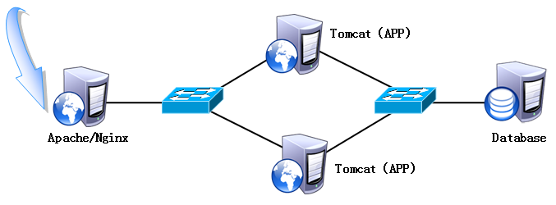
tomcat1配置
#安装jdk
rpm -e --nodeps `rpm -qa java*`
rpm -ivh jdk-8u241-linux-x64.rpm
java -version
vim /etc/profile.d/java.sh
export JAVA_HOME=/usr/java/latest
export JRE_HOME=/usr/java/latest/jre
export CLASSPATH=$JAVA_HOME/lib:$JRE_HOME/lib:$CLASSPATH
export PATH=$JAVA_HOME/bin:$JRE_HOME/bin:$PATH
. /etc/profile.d/java.sh
source /etc/profile.d/java.sh
echo $JAVA_HOME

#安装tomcat（二进制压缩包）
tar xf apache-tomcat-9.0.65.tar.gz
mv apache-tomcat-9.0.65 /opt/tomcat

#创建存放网站文件页面
mkdir -pv /web/webapp
vim /web/webapp/index.jsp
<%@ page language="java" import="java.util.*" pageEncoding="UTF-8"%>
<html>
<head>
<title>JSP test page</title>
</head>
<body>
<% out.println("Welcome to test site,http://www.11111.com");%>
</body>
</html>
vim /opt/tomcat/conf/server.xml
<Host name="localhost" appBase="webapps"
unpackWARs="true" autoDeploy="true">
<Context docBase="/web/webapp" path="" reloadable="flase" >
</Context>

Host 下 查找 Context：
- 先匹配完全匹配的 path。
- 如果 path=""，就匹配根路径 /。

/opt/tomcat/bin/startup.sh

omcat 如何找到 index.html
当你访问 URL / 时（path 为根 /）：
- 匹配到 Host → 找到对应的 <Context>。
- 访问 Context 的根路径 /。
- 寻找欢迎文件（Welcome File）：
  - Tomcat 会查看应用的 WEB-INF/web.xml 中 <welcome-file-list> 定义。
  - 如果应用没有自定义，Tomcat 会使用全局 conf/web.xml 的默认列表，典型默认值为：
- <welcome-file-list>
- <welcome-file>index.html</welcome-file>
- <welcome-file>index.htm</welcome-file>
- <welcome-file>index.jsp</welcome-file>
- </welcome-file-list>
- Tomcat 按顺序查找：
  - 先找 index.html，如果存在就返回。
  - 如果不存在，尝试 index.htm 或 index.jsp。
所以，即使你 URL 只写 /，Tomcat 会根据欢迎文件顺序自动找到 index.html 并返回
omcat 会把 Context 的 docBase + 欢迎文件名 拼接成实际文件路径
tomcat2配置
#安装jdk
rpm -e --nodeps `rpm -qa java*`
rpm -ivh jdk-8u241-linux-x64.rpm
vim /etc/profile.d/java.sh
export JAVA_HOME=/usr/java/latest
export JRE_HOME=/usr/java/latest/jre
export CLASSPATH=$JAVA_HOME/lib:$JRE_HOME/lib:$CLASSPATH
export PATH=$JAVA_HOME/bin:$JRE_HOME/bin:$PATH
. /etc/profile.d/java.sh
source /etc/profile.d/java.sh
java -version

#安装tomcat
tar xf apache-tomcat-9.0.65.tar.gz
mv apache-tomcat-9.0.65 /opt/tomcat

#创建存放网站文件页面
mkdir -pv /web/webapp
vim /web/webapp/index.jsp
<%@ page language="java" import="java.util.*" pageEncoding="UTF-8"%>
<html>
<head>
<title>JSP test2 page</title>
</head>
<body>
<% out.println("Welcome to test site,http://www.22222.com");%>
</body>
</html>
vim /opt/tomcat/conf/server.xml
<Host name="localhost" appBase="webapps"
unpackWARs="true" autoDeploy="true">
<Context docBase="/web/webapp" path="" reloadable="flase" >
</Context>
/opt/tomcat/bin/startup.sh
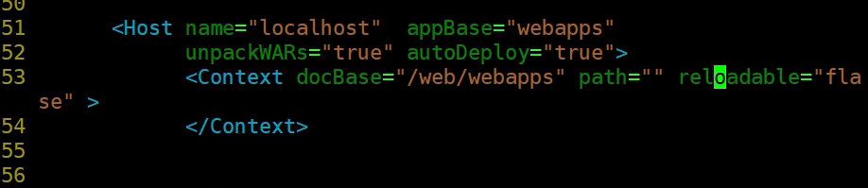
nginx配置
#安装nginx依赖环境
yum -y install pcre-devel zlib-devel openssl-devel elinks geoip-devel php-gd gd-devel gcc
#创建nginx服务启动用户
useradd -M -s /sbin/nologin nginx
tar xf nginx-1.23.1.tar.gz
mkdir /opt/nginx
cd nginx-1.23.1 #make clean清空makefile

./configure \
--prefix=/opt/nginx \
--user=nginx \
--group=nginx \
--with-file-aio \
--with-http_stub_status_module \
--with-http_ssl_module \
--with-http_flv_module \
--with-http_gzip_static_module
make && make install
chown -R nginx.nginx /opt/nginx

编译参数介绍
--prefix=/usr/local/nginx //指定安装目录
--user=nginx --group=nginx //指定运行的用户和组
--with-file-aio //启用文件修改支持
--with-http_stub_status_module //启用状态统计
--with-http_ssl_module //启用ssl模块
--with-http_flv_module //启用flv模块，提供寻求内存使用基于时间的偏移量文件
--with-http_gzip_static_module //启用gzip静态压缩

配置nginx.conf
cp /opt/nginx/conf/nginx.conf{,.bak} #你不用备份本来就是有nginx.default
vim /opt/nginx/conf/nginx.conf
user nginx nginx;
worker_processes 1;
error_log logs/error.log;
pid logs/nginx.pid;

events {
use epoll;
worker_connections 10240;
}

http {
include mime.types;
default_type application/octet-stream;

log_format main '$remote_addr - $remote_user [$time_local] "$request" '
'$status $body_bytes_sent "$http_referer" '
'"$http_user_agent" "$http_x_forwarded_for"';

access_log logs/access.log main;
sendfile on;
keepalive_timeout 65;

upstream tomcat {
server 192.168.80.42:8080 weight=1;
server 192.168.80.43:8080 weight=1;
}

server {
listen 80;
server_name localhost;

location / {
root html;
index index.html index.htm;
}
location ~ \.jsp$ {
proxy_pass http://tomcat;
}
error_page 500 502 503 504 /50x.html;
location = /50x.html {
root html;
}
}
}
/opt/nginx/sbin/nginx -t
/opt/nginx/sbin/nginx
netstat -anpt |grep :80
ps aux | grep nginx | grep -v grep

#浏览器访问
http://192.168,80.43
http://192.168,80.43/index.jsp
Nginx负载均衡算法
1、轮询（默认）
每个请求按时间顺序逐一分配到不同的后端服务，如果后端某台服务器死机，自动剔除故障系统，使用户访问不受影响。
upstream tomcat_server {
server 192.168.80.42:8080;
server 192.168.80.43:8080;

weight（加权轮询）
weight的值越大分配到的访问概率越高，主要用于后端每台服务器性能不均衡的情况下。或者仅仅为在主从的情况下设置不同的权值，达到合理有效的地利用主机资源。
upstream tomcat_server {
server 192.168.80.42:8080 weight=1;
server 192.168.80.43:8080 weight=2;

代表访问次数

2、least_conn
least-connected方式可以更公平的将负载分配到多个机器上面。使用least-connected，nginx不会将请求分发到繁忙的机器上面，而且将新的请求分发的较清闲的机器上面。
upstream tomcat_server {
least_conn;
server 192.168.80.42:8080;
server 192.168.80.43:8080;

3、ip_hash
每个请求按访问IP的哈希结果分配，使来自同一个IP的访客固定访问一台后端服务器，并且可以有效解决动态网页存在的session共享问题。
upstream tomcat_server {
ip_hash;
server 192.168.80.42:8080;
server 192.168.80.43:8080;

4、fair
比weight、ip_hash更加智能的负载均衡算法，fair算法可以根据页面大小和加载时间长短智能地进行负载均衡，也就是根据后端服务器的响应时间来分配请求，响应时间短的优先分配。Nginx本身不支持fair，如果需要这种调度算法，则必须安装upstream_fair模块。
upstream tomcat_server {
fair;
server 192.168.80.42:8080;
server 192.168.80.43:8080;

5、url_hash
按访问的URL的哈希结果来分配请求，使每个URL定向到一台后端服务器，可以进一步提高后端缓存服务器的效率。Nginx本身不支持url_hash，如果需要这种调度算法，则必须安装Nginx的hash软件包。
upstream tomcat_server {
hash $request_uri;
hash_method crc32;
server 192.168.80.42:8080;
server 192.168.80.43:8080;
Nginx负载均衡调度状态
在Nginx upstream模块中，可以设定每台后端服务器在负载均衡调度中的状态，常用的状态有：
down：表示当前的server暂时不参与负载均衡。
backup：预留的备份机器。当其他所有的非backup机器出现故障的时候，才会请求backup机器，因此这台机器的访问压力最低。
max_fails：允许请求失败的次数，默认为1，当超过最大次数时，返回proxy_next_upstream模块定义的错误。
fail_timeout：请求失败超时时间，在经历了max_fails次失败后，暂停服务的时间。max_fails和fail_timeout可以一起使用。

调度流程：
1️⃣ 主服务器处理逻辑（非 backup）
- Nginx 按照 upstream 配置的策略（轮询、权重等）分发请求。
- 如果某次请求连接失败或超时：
  - Nginx 会尝试把该请求发送给 其他可用的主服务器。
  - 默认情况下，它不会把这个主服务器永久标记为 down。
  - 下一次请求仍然会按照轮询策略可能再次分发到该主服务器。
⚠️ Nginx 默认没有“记忆”，也就是没有状态保存主机是否宕机。

2️⃣ backup 服务器逻辑
- backup 服务器 只处理所有主服务器都不可用的请求。
- 它相当于一个“最后保险”，保证不会因为主服务器宕机而导致整个服务不可用。
- backup 不会参与轮询分发，除非触发条件（主服务器不可用）成立。

服务器恢复后，backup 不再接收请求。
down 的含义与作用
upstream tomcat-csy {
server 192.168.150.11:8080;
server 192.168.150.12:8080 down;
}
✅ 作用：
表示 手动禁用 这台服务器，Nginx 永远不会向它分配请求。
换句话说，这台服务器“标记为死”，不会被轮询选中，也不会健康检查它。
只有你在配置文件中手动删除 down 标志并 reload 配置，它才会重新启用。
backup 表示该服务器是 备用服务器（standby server）。
它只会在所有非 backup 的服务器都不可用时才会启用。
当其中一个宕机（例如 8080 挂了），Nginx 仍只把流量分配给剩下的“非 backup”服务器（8090），不会立刻启用 backup；

区别健康检查：
Nginx 开源版默认不带主动健康检查，需要：
- 第三方模块（如 nginx_upstream_check_module）
- 或使用 Nginx Plus，它内置了健康检查功能。
定期检测服务器状态并动态标记

##实验
修改为以下配置
vim /usr/local/nginx/conf/nginx.conf
upstream tomcat_server {
server 192.168.80.42:8080 weight=1;
server 192.168.80.42:8090 weight=1;
server 192.168.80.42:8070 weight=1 backup;
}
killall -HUP nginx

/usr/local/tomcat/tomcat1/bin/shutdown.sh
/usr/local/tomcat/tomcat2/bin/shutdown.sh

客户端测试：
打开浏览器访问: http://192.168.80.41/index.jsp、不断刷新可看到由于tomcat1和tomcat2宕机，页面会切换到tomcat3实例页面。
补充：
在nginx中HTTP, HTTPS, FastCGI, uwsgi, SCGI, and memcached的负载均衡都是通过反向代理实现的。
协议 | Nginx 指令 | 说明
HTTP/HTTPS | proxy_pass | 正常 Web 请求转发
FastCGI | fastcgi_pass | PHP-FPM 或其他 FastCGI 程序
uwsgi | uwsgi_pass | Python uWSGI 应用
SCGI | scgi_pass | SCGI 协议应用
Memcached | memcached_pass | 缓存请求转发
- HTTPS：只需把 proxy_pass http:// 改成 proxy_pass https://，其他 upstream 配置不变。
- FastCGI / uwsgi / SCGI / memcached：使用各自的 _pass 指令即可，配置方式与 HTTP 类似。

要配置https的负载均衡只需要将http协议改https就可以了，其他配置不变。
要实现FastCGI, uwsgi, SCGI, or memcached的负载均衡可以分别使用 fastcgi_pass, uwsgi_pass, scgi_pass, and memcached_pass指令。

附加实验：
Nginx代理apache
